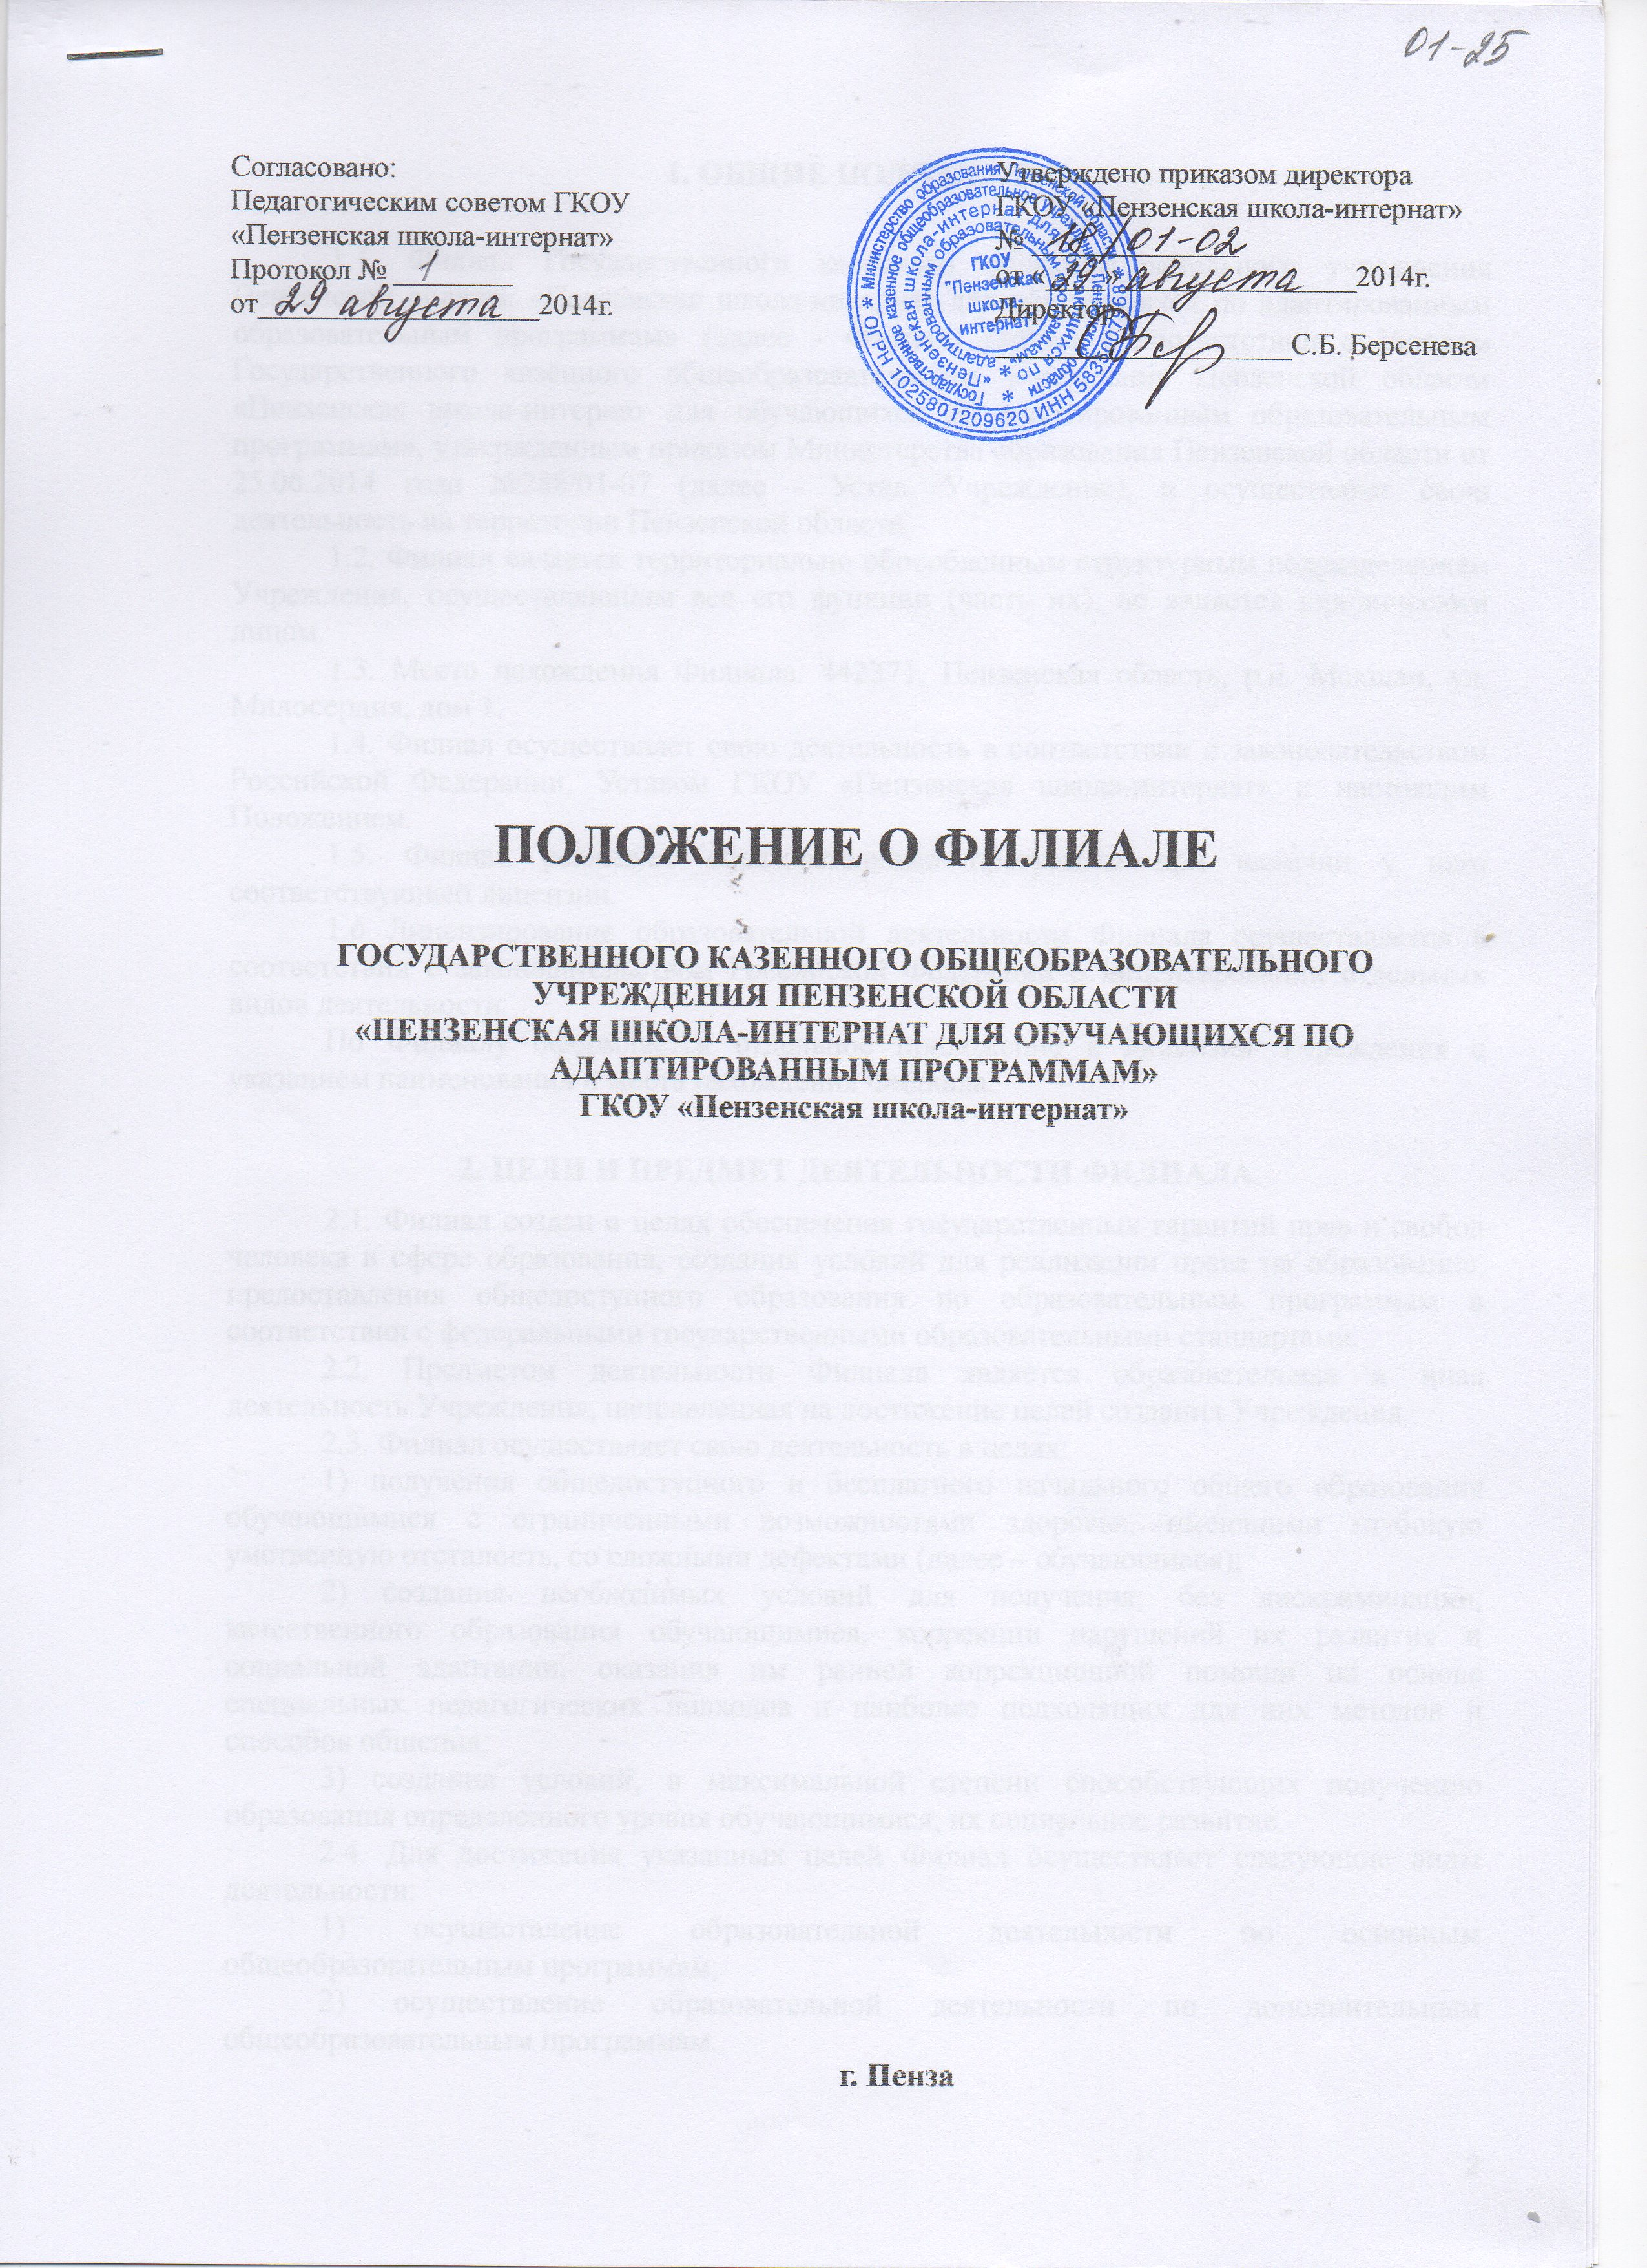1. ОБЩИЕ ПОЛОЖЕНИЯ

1.1. Филиал Государственного казённого общеобразовательного учреждения Пензенской области «Пензенская школа-интернат для обучающихся по адаптированным образовательным программам» (далее - Филиал) создан в соответствии с Уставом Государственного казённого общеобразовательного учреждения Пензенской области «Пензенская школа-интернат для обучающихся по адаптированным образовательным программам», утвержденным приказом Министерства образования Пензенской области от 25.06.2014 года №288/01-07 (далее - Устав, Учреждение), и осуществляет свою деятельность на территории Пензенской области.
1.2. Филиал является территориально обособленным структурным подразделением Учреждения, осуществляющим все его функции (часть их), не является юридическим лицом.
1.3. Место нахождения Филиала: 442371, Пензенская область, р.п. Мокшан, ул. Милосердия, дом 1.
1.4. Филиал осуществляет свою деятельность в соответствии с законодательством Российской Федерации, Уставом ГКОУ «Пензенская школа-интернат» и настоящим Положением.
1.5. Филиал реализует образовательные программы при наличии у него соответствующей лицензии.
1.6 Лицензирование образовательной деятельности Филиала осуществляется в соответствии с законодательством Российской Федерации о лицензировании отдельных видов деятельности.
По Филиалу оформляется отдельное приложение к лицензии Учреждения с указанием наименования и места нахождения Филиала.

2. ЦЕЛИ И ПРЕДМЕТ ДЕЯТЕЛЬНОСТИ ФИЛИАЛА
2.1. Филиал создан в целях обеспечения государственных гарантий прав и свобод человека в сфере образования, создания условий для реализации права на образование, предоставления общедоступного образования по образовательным программам в соответствии с федеральными государственными образовательными стандартами.
2.2. Предметом деятельности Филиала является образовательная и иная деятельность Учреждения, направленная на достижение целей создания Учреждения.
2.3. Филиал осуществляет свою деятельность в целях:
1) получения общедоступного и бесплатного начального общего образования обучающимися с ограниченными возможностями здоровья, имеющими глубокую умственную отсталость, со сложными дефектами (далее – обучающиеся);
2) создания необходимых условий для получения, без дискриминации, качественного образования обучающимися, коррекции нарушений их развития и социальной адаптации, оказания им ранней коррекционной помощи на основе специальных педагогических подходов и наиболее подходящих для них методов и способов общения;
3) создания условий, в максимальной степени способствующих получению образования определенного уровня обучающимися, их социальное развитие.
2.4. Для достижения указанных целей Филиал осуществляет следующие виды деятельности:
1) осуществление образовательной деятельности по основным общеобразовательным программам;
2) осуществление образовательной деятельности по дополнительным общеобразовательным программам.

2.5. Филиал обеспечивает выполнение государственного задания, сформированного и утвержденного Министерством образования Пензенской области.
2.6. Филиал не вправе отказаться от выполнения государственного задания.

3. ВИДЫ РЕАЛИЗУЕМЫХ ОБРАЗОВАТЕЛЬНЫХ ПРОГРАММ

3.1. Учреждение реализует следующие виды образовательных программ:
1) основные общеобразовательные программы.
Филиал реализует образовательные программы в соответствии с лицензией на право ведения образовательной деятельности, выданной Филиалу лицензирующим органом.
3.2. Порядок организации и осуществления образовательной деятельности по соответствующим образовательным программам устанавливается Министерством образования и науки Российской Федерации.
3.3. Организация обучения и воспитания в Филиале осуществляются в соответствии с адаптированными образовательными программами и индивидуальными программами реабилитации инвалидов.
3.4. Филиал осуществляет образовательную деятельность по образовательным программам, адаптированным для обучения лиц с ограниченными возможностями здоровья, имеющими умственную отсталость, со сложными дефектами, с учетом особенностей их психофизического развития, индивидуальных возможностей и, при необходимости, обеспечивающих коррекцию нарушений их развития, а также их социальную адаптацию.
3.5. В Филиале создаются специальные условия для получения образования обучающимися, включающие в себя:
1) использование специальных образовательных программ и методов обучения и воспитания, специальных учебников, учебных пособий и дидактических материалов, специальных технических средств обучения коллективного и индивидуального пользования;
2) предоставление услуг ассистента (помощника), оказывающего обучающимся (воспитанникам) необходимую техническую помощь;
3) проведение групповых и индивидуальных коррекционных занятий;
4) другие условия, без которых невозможно или затруднено освоение адаптированных образовательных программ обучающимися (воспитанниками).
3.6. Продолжительность обучения в Филиале - девять.
3.7. Реализация адаптированных основных общеобразовательных программ в части трудового обучения осуществляется с учетом индивидуальных особенностей психофизического развития, здоровья, возможностей, а также интересов обучающихся с ограниченными возможностями здоровья и их законных представителей.
3.8. Выпускникам с ограниченными возможностями здоровья (с различными формами умственной отсталости), не имеющим основного общего и среднего общего образования, обучающимся по адаптированным основным общеобразовательным программам, выдается свидетельство об обучении по образцу и в порядке, которые устанавливаются Министерством образования и науки Российской Федерации.
3.9. В Филиале создаются специальные классы (группы) для обучающихся со сложной структурой дефекта, с глубоким нарушением интеллекта на основании заключения психолого-медико-педагогической комиссии и распорядительного акта директора Учреждения.

4. ОРГАНИЗАЦИЯ ДЕЯТЕЛЬНОСТИ И УПРАВЛЕНИЕ ФИЛИАЛОМ

4.1. Общее руководство и контроль за деятельностью Филиала осуществляет директор ГКОУ «Пензенская школа-интернат.
4.2. Управление Филиалом осуществляется в соответствии с законодательством Российской Федерации, Уставом ГКОУ «Пензенская школа-интернат», настоящим Положением.
4.3. Непосредственное руководство деятельностью Филиалом осуществляет заместитель директора Филиала, назначаемый приказом Директора из числа работников, имеющих опыт учебно-методической и организационной работы в образовательном учреждении.
4.4. Заместитель директора Филиала:
4.4.1. Действует на основании доверенности, выданной директором ГКОУ «Пензенская школа-интернат», осуществляет текущее руководство деятельностью Филиала.
4.4.2. Представляет в Учреждение статистическую отчетность, отчет о результатах деятельности Филиала.
4.4.3. В пределах своей компетенции распределяет обязанности между сотрудниками Филиала, дает указания, обязательные для всех работников Филиала.
4.4.4. Обеспечивает выполнение утвержденных Министерством образования Пензенской области заданий, представляет на утверждение в Учреждение отчеты об их исполнении.
4.4.5. Планирует деятельность Филиала по согласованию с Учреждением.
4.4.6. Организует и координирует работу Филиала.
4.4.7. Представляет все запрашиваемые материалы, необходимые Учреждению для оценки работы Филиала и контроля за его деятельностью.
4.4.8. Обеспечивает работникам Филиала условия труда и социальные гарантии в соответствии с законодательством Российской Федерации.
4.4.9. Решает иные вопросы, относящиеся к деятельности Филиала в пределах своей компетенции.
4.5. Заместитель директора Филиала несет ответственность за неисполнение или ненадлежащее исполнение возложенных на него обязанностей в соответствии с законодательством Российской Федерации.

5. ИМУЩЕСТВО И ФИНАНСОВОЕ ОБЕСПЕЧЕНИЕ ФИЛИАЛА

5.1. Учреждение наделяет Филиал имуществом в целях выполнения последним возложенных на него функций.
5.2. Финансовое обеспечение деятельности Филиала осуществляется за счет средств соответствующего бюджета бюджетной системы Российской Федерации и на основании бюджетной сметы.
5.3. Филиал вправе осуществлять приносящую доходы деятельность в соответствии с Уставом Учреждения. Доходы, полученные от указанной деятельности, поступают в соответствующий бюджет бюджетной системы Российской Федерации.
5.4. Полученные Филиалом средства используются исключительно для выполнения возложенных на него функций, в том числе на расходы по содержанию работников, материально-техническое обеспечение его деятельности, а также формирование информационного банка данных.

6. ЛИКВИДАЦИЯ И РЕОРГАНИЗАЦИЯ ФИЛИАЛА
6.1. Ликвидация или реорганизация Филиала осуществляется в порядке, установленном законодательством Российской Федерации.
6.2. Принятие решения о ликвидации или реорганизации Филиала осуществляются в порядке, установленном Правительством Пензенской области.
6.3. При ликвидации или реорганизации Филиала его работникам гарантируется соблюдение их прав в соответствии с трудовым законодательством Российской Федерации.
6.4. Имущество ликвидируемого Филиала передается Учреждению.
6.5. При ликвидации Филиала или прекращении деятельности, связанной с использованием сведений, составляющих государственную, служебную или коммерческую тайну, Филиал обязан обеспечить защиту и сохранность этих сведений и их носителей в соответствии с законодательством Российской Федерации.
6.6. Архивные материалы ликвидируемого Филиала подлежат передаче в архив Учреждения.

